**DES - Documento de Engenharia de Software**

Versão: 0.1

13 de <Agosto> de 2017

**Zé Daniels**

<João Guilherme>

<João Pedro>

<Pedro Moreira>

EC205 - AulaLab 4 - Documento Engenharia de Software.docx

Tabela de Revisões

| Versão | Principais Autores | Descrição da Versão | Data de Término | Aprovação e data | |
| --- | --- | --- | --- | --- | --- |
| V0.1 | <João Guilherme>  <Joao Pedro>  <Pedro Moreira> | Introdução, Escopo e Descrição de Funcionamento. | 13/08/2017 | **Marina Vilela** | xx/xx/xxxx |
| V0.2 | <NomeAutor>  <NomeAutor>  <NomeAutor> | Requisitos Funcionais, Diagrama de Casos de uso, Fluxo de Eventos e Requisitos Não Funcionais. | xx/xx/xxxx | **Marina Vilela** | xx/xx/xxxx |
| ... | ... | ... | ... | **...** | ... |

Índice

Tabela de Revisões 2

Índice 3

1. Lista de Figuras 4

2. Lista de Tabelas 5

3. Introdução 6

3.1 Definições, Acrônimos e Abreviaturas 6

4. Visão geral 7

4.1 Introdução 7

4.2 Escopo 7

4.3 Descrição de funcionamento 7

5. Especificação de Requisitos 9

5.1 Requisitos Funcionais 9

5.1.1 Req.1 - Efetuar o cadastro dos clientes de acesso 9

5.1.2 Req.2 - Exibir o relatório de backups 9

5.2 Diagrama de Casos de Uso 10

5.2.1 Descrição dos Atores 10

5.2.2 Descrição dos Casos de Uso 10

5.3 Fluxos de Eventos de Casos de Uso 11

5.3.1 Login do Administrador 11

5.4 Requisitos Não-Funcionais 12

5.4.1 Req.91 - Utilizar Windows como sistema operacional 12

5.4.2 Requisitos de Desempenho 12

5.4.2.1 Req.92 - O tempo da geração de relatório não deve exceder 1 segundo. 12

6. Projeto de Dados 13

6.1 Modelo Entidade-Relacionamento 13

7. Projeto Lógico 14

7.1 Diagrama de Classes 14

7.2 Diagrama de Sequência 14

7.3 Diagrama de Pacotes 15

7.4 Diagrama de Atividade 15

8. Anexos 16

8.1 Storyboarding 16

8.2 Estrutura Analítica do Projeto - EAP 16

8.3 Cronograma de Atividades 17

9. Bibliografias de Texto 18

10. Bibliografia de Imagens 19

# Lista de Figuras

**Figura 1 -** Exemplo da implementação. 7

**Figura 2 -** Diagrama do <Projeto>. 8

**Figura 3 -** Fluxograma do <Projeto>. 8

**Figura 4 -** Diagrama de casos de uso. 10

**Figura 5 -** Modelo Entidade-Relacionamento. 13

**Figura 6 -** Diagrama de classes. 14

**Figura 7 -** Diagrama de sequência. 14

**Figura 8 -** Diagrama de Pacotes. 15

**Figura 9 -** Diagrama de Atividades. 15

**Figura 10 -** Telas do Software. 16

**Figura 11 -** EAP. 15

**Figura 12 -** Cronograma. 16

# Lista de Tabelas

**Tabela 01 -** Requisito Req.1. 9

**Tabela 02 -** Requisito Req.2. 9

# Introdução

## Definições, Acrônimos e Abreviaturas

**Backup -** Nomenclatura que significa a cópia de dados para um meio seguro onde possa ser restaurado.

**UML -** Sigla que representa a padronização utilizada para a linguagem de modelagem.

**Software Cliente** **-** Software que inicia uma comunicação com um Servidor de dados.

**Rede TCP/IP** **-** Meio que permite a transmissão de dados entre computadores.

**Banco de dados Remoto -** Servidor de acesso externo para armazenamento de dados.

# Visão geral

## Introdução

A Lanchonete Zé Daniel contem uma variedade de lanches para atender seus clientes, com a alta demanda de pedidos e a fim de facilitar o atendimento, ele requisitou um software que agilize o atendimento de seus clientes.

## Escopo

Este projeto consiste em desenvolver um software que tenha dados de seus clientes cadastrados, como nome, endereço, telefone, e seus pedidos. Conterá também seus funcionários cadastrados, e seus pedidos. Todos esses dados serão armazenados em um banco de dados.

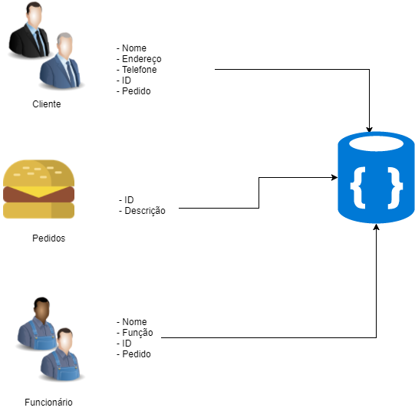

**Figura 1 -** Exemplo da implementação.

## Descrição de funcionamento

O aplicativo atuará como Software cliente através da própria maquina do cliente, a primeira tela da execução do software é a de login, onde o funcionário devera entrar com seu nome. O menu principal conterá um lista com o nome dos clientes, e dos seus pedidos. E um campo para cadastro de novos clientes. E conterá um banco de dados para armazenar todos esses dados.

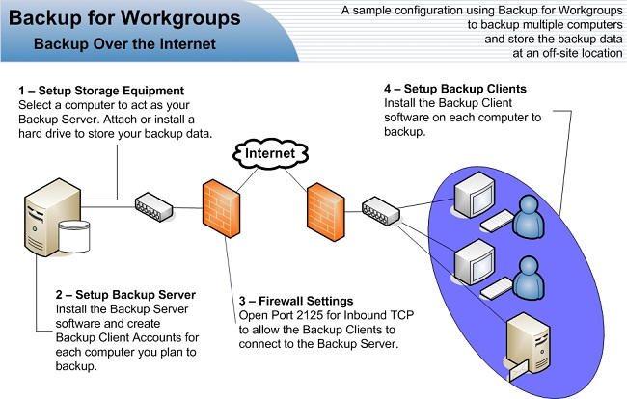

**Figura 2 -** Diagrama do <Projeto>.

....

....

.... e segue o fluxograma abaixo:

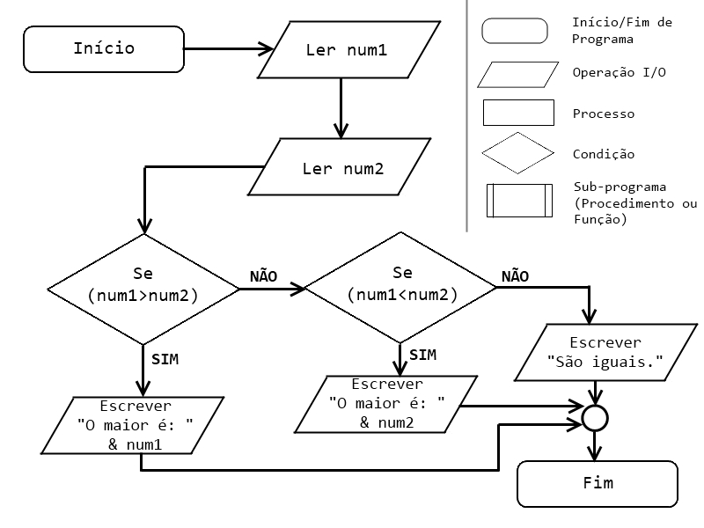

**Figura 3 -** Fluxograma do <Projeto>.

# Especificação de Requisitos

## Requisitos Funcionais

### Req.1 - Efetuar o cadastro dos clientes de acesso

|  |  |
| --- | --- |
| **Detalhamento** | Cada cliente deve possuir os seguintes dados:  - Nome;  - IP.  ... |
| **Observação** | O CPF deve ser validado para efetuar o cadastro do cliente. Deve somente haver o cadastro, caso todas as informações citadas acima forem preenchidas, ou seja, não deve haver ausência de informação em nenhum campo do cadastro. |
| **Prioridade** | Alta. |

**Tabela 01 -** Requisito Req.1.

### Req.2 - Exibir o relatório de backups

|  |  |
| --- | --- |
| **Detalhamento** | O sistema deve prover meios de exibir um relatório de backups contento as seguintes informações:  - IP;  - Quantidade de backups desde o início do cadastro;  - Data do último backup. |
| **Observação** | O relatório será exibido somente para os usuários cadastrados no sistema. |
| **Prioridade** | Alta. |

**Tabela 02 -** Requisito Req.2.

## Diagrama de Casos de Uso

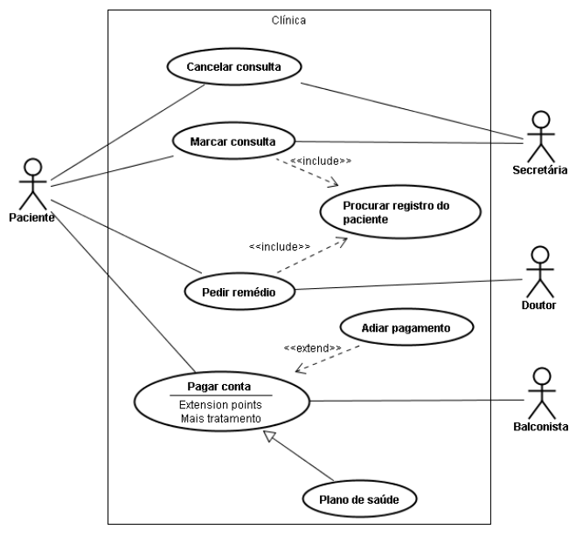

**Figura 4 -** Diagrama de casos de uso.

### Descrição dos Atores

**A1 - Administrador**

O Administrador tem acesso à as funcionalidades de Manter Viagens, Reservar Viagem, Manter Clientes, Manter Funcionários.

### Descrição dos Casos de Uso

**CaU1 - Manter Clientes**

Este caso de uso tem como objetivo manipular os dados dos clientes no banco de dados. Ela é composta pelas funcionalidades de cadastrar, listar, editar e excluir clientes. Somente o Administrador tem acesso a este caso de uso.

## Fluxos de Eventos de Casos de Uso

### Login do Administrador

|  |  |  |
| --- | --- | --- |
| **Nome da Use Case** | Login do **Administrador**. | |
| **Descrição** | Responsável pelo Login no software. | |
| **Requisitos associados** | Login. | |
| **Pré-condições** | Sistema tem que estar ligado. | |
| Possuir um Login. | |
| **Pós-condições** | Login certo. | |
| Login errado. | |
| **Atores** | **Administrador** e **Banco de Dados**. | |
| **Fluxo Principal** | | |
| **Ações** **Realizadas** | | **Ações Recebidas** |
| 1 - O **Administrador** deseja fazer o Login. | | 2 - O sistema solicita o Login. |
| 3 - O **Administrador** digita o Login. | | 4 - O sistema verifica o Login. |
| 5 - Se Login estiver certo, entra no software. |
| **Fluxo Alternativo** | | |
| **Ações** **Realizadas** | | **Ações Recebidas** |
| 1 - Sistema apresenta mensagem que o Login está errado. | | 3 - Usuário deseja tentar novamente. |
| 2 - Sistema pergunta se deseja efetuar Login novamente ou cancelar. | |
| 4 - Sistema solicita o Login. | | 5 - Usuário solicita cancelar operação. |
| 6 - Caso de uso encerrado. | |

**Tabela 3 -** Fluxo de evento principal < Login do Administrador >.

## Requisitos Não-Funcionais

### Req.91 - Utilizar Windows como sistema operacional

Será utilizada uma distribuição Windows ...

### Requisitos de Desempenho

#### Req.92 - O tempo da geração de relatório não deve exceder 1 segundo.

Este requisito deve ser validado somente se o sistema estiver ocioso e possua um número de registro menor que um milhão de clientes.

# Projeto de Dados

## Modelo Entidade-Relacionamento

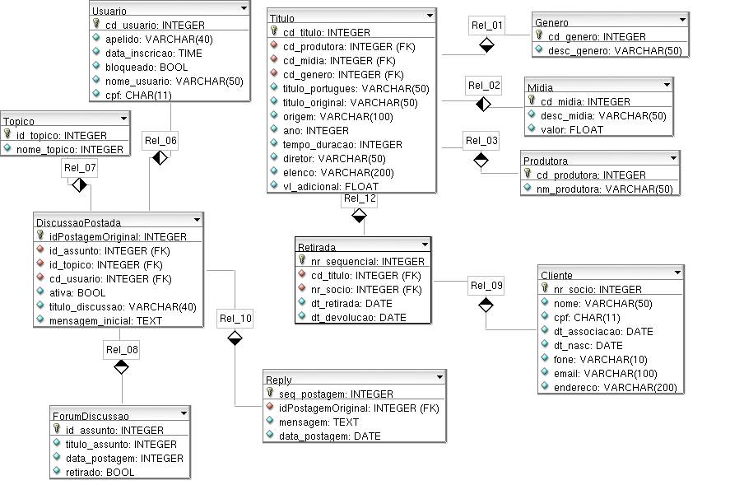

**Figura 5 -** Modelo Entidade-Relacionamento.

# Projeto Lógico

## Diagrama de Classes

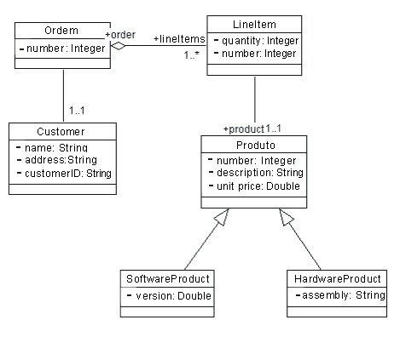

**Figura 6 -** Diagrama de Classes.

## Diagrama de Sequência

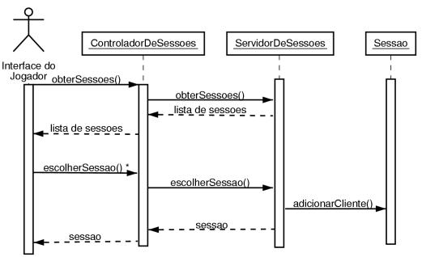

**Figura 7 -** Diagrama de Sequência.

## Diagrama de Pacotes

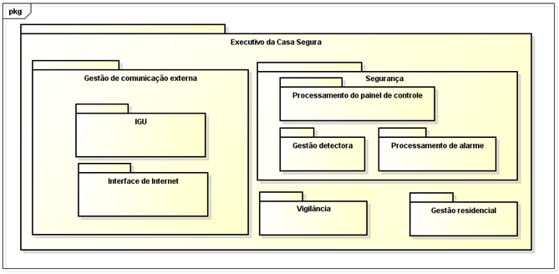

**Figura 8 -** Diagrama de Pacotes.

## Diagrama de Atividade

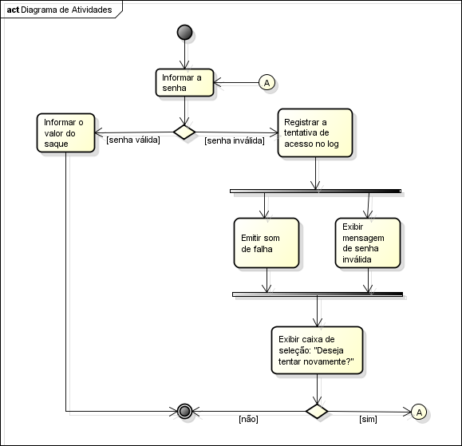

**Figura 9 -** Diagrama de Atividades.

# Anexos

## Storyboarding

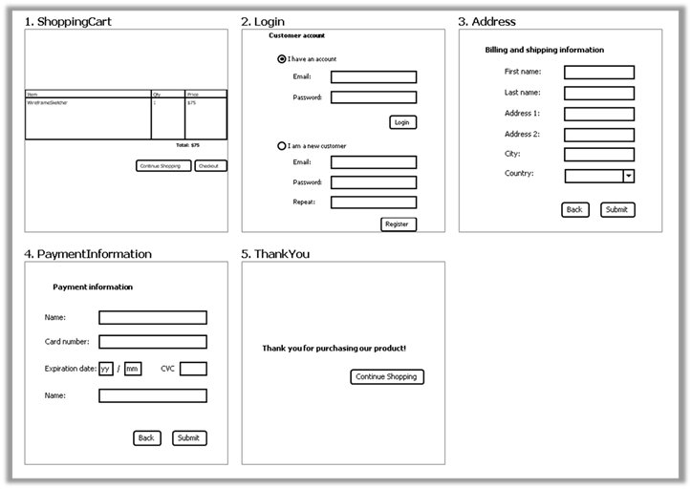

**Figura 10 -** Telas do Software.

## Estrutura Analítica do Projeto - EAP

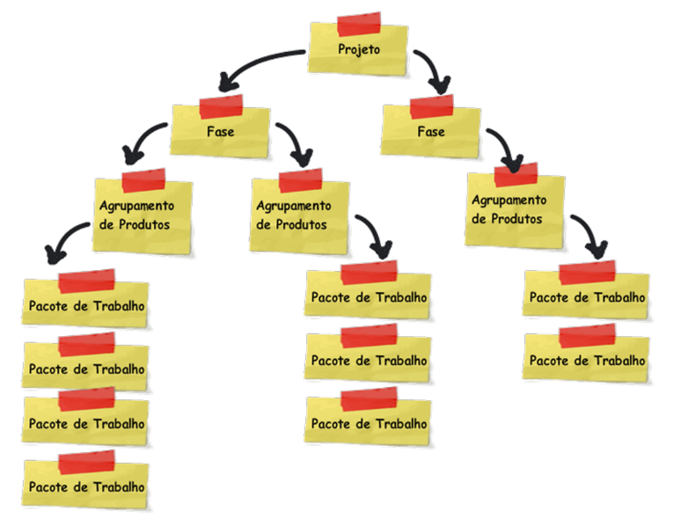

**Figura 11 -** EAP.

## Cronograma de Atividades

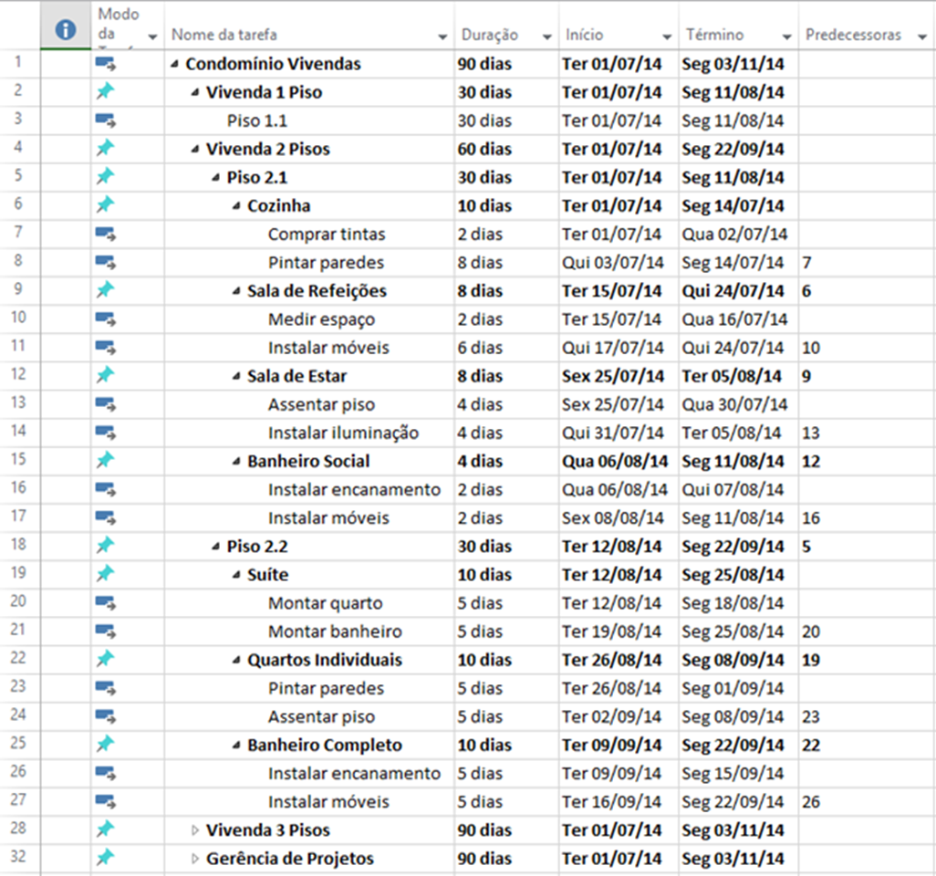

**Figura 12 -** Cronograma.

# Bibliografias de Texto

# Bibliografia de Imagens